2009全國校園能源管理人員講習訓練
依教育部歷年校園節能輔導案例統計，發現在電力、照明、空調及事務設備等上約有 15-20% 的節能空間。是故，加強各級學校節約推廣工作及進行教育宣導，提升能源使用效率，減少能源浪費，實為各級學校重要目標。特邀請各校之能源管理人員參與節能減碳講習訓練，藉此讓學校能源管理人員吸取節能新知與技術，以落實校園節能減碳。在職訓練預計邀請節能、照明或空調等相關領域且具實務經驗之專家學者出席，進行實務經驗交流以宣導推廣各項節能管理技術，此外亦邀請3所學校進行節能案例分享，透過實際之案例分享及講習課程，使能源管理人員將節能改善技術實際運用於校園節能上。此外，本會議全程以環保低碳活動方式辦理，由措施面及行為面著手，期以符合節能減碳。
- 會議基本資料
  - 活動時間：98年11月17日（星期二）上午09：00～16：20
  - 活動地點：元智大學彥公廳(桃園縣中壢市遠東路 135 號）
  - 參加對象：各級學校及縣市政府教育局之能源管理人員
  - 報名人數：200名為限，額滿為止
  - 課程費用：全程免費(提供公務員終身學習時數認證，非公務人員提供訓
練時數證明)
  - 報名截止日期：98年11月10日(星期二) 下午18:00止
  - 主辦單位：教育部
- 議程
時間 | 長度 | 會議內容 | 主講人
09:00~09:20 | 20’ | 報到
09:20~09:30 | 10’ | 致詞 | 教育部代表
09:30~10:20 | 50’ | 既有校舍之節能改善方式 | 中國科技大學建築系/  陳海曙教授
10:20~10:50 | 30’ | 清水高中校園節能應用 | 清水高中  蔡春來總務主任
10:50~11:10 | 休息
11:10~12:00 | 50’ | 冰水主機節能運轉調校 | 勤益科技大學冷凍空調與能源系/謝文健教授
12:00~13:30 | 午餐
13:30~14:00 | 30’ | 南山高中校園節能應用 | 南山高中  王思元總務主任
14:00~14:50 | 50’ | 校園照明節能技術 | 台灣科技大學電機系  蕭弘清教授
14:50~15:10 | 休息
15:10~15:50 | 40’ | 綠色大學節能措施分享 | 暨南國際大學  劉一中總務長
15:50~16:20 | 30’ | 綜合討論 | 專家學者與會代表
※課程時間、講師若有異動，以現場之課程表為準
- 報名方式
  - 一律採「網路線上」報名方式，請至教育部節能減碳資訊平台http://co2.ftis.org.tw網站連結，點選最新訊息連結進入報名系統。
  - 為方便報名資料的通知與確認，請務必確實填寫報名表之各項資料，如服務單位、職稱(級)等。
- 注意事項
  - 現場不提供紙本簡報資料，電子檔講義將於會議前上傳至網站。
  - 不接受傳真及電話等方式報名，一律採網路線上報名。
  - 為響應節能減碳，請多搭乘大眾運輸工具準時前往會場。
  - 請自行攜帶環保杯及筷子。

- 交通方式
  - 火車
    - 搭普通車或電聯車至內壢站，步行15分鐘即可至學校。
    - 搭對號車至中壢或桃園站，轉乘桃園或中壢客運1路至內壢站下車。
  - 台汽客運
    - 搭直達車至內壢站下車。
    - 搭中興號至內壢或桃園，轉乘桃園或中壢客運1路至內壢站下車。
  - 自行開車
如圖中所示路線一、二、三、四。
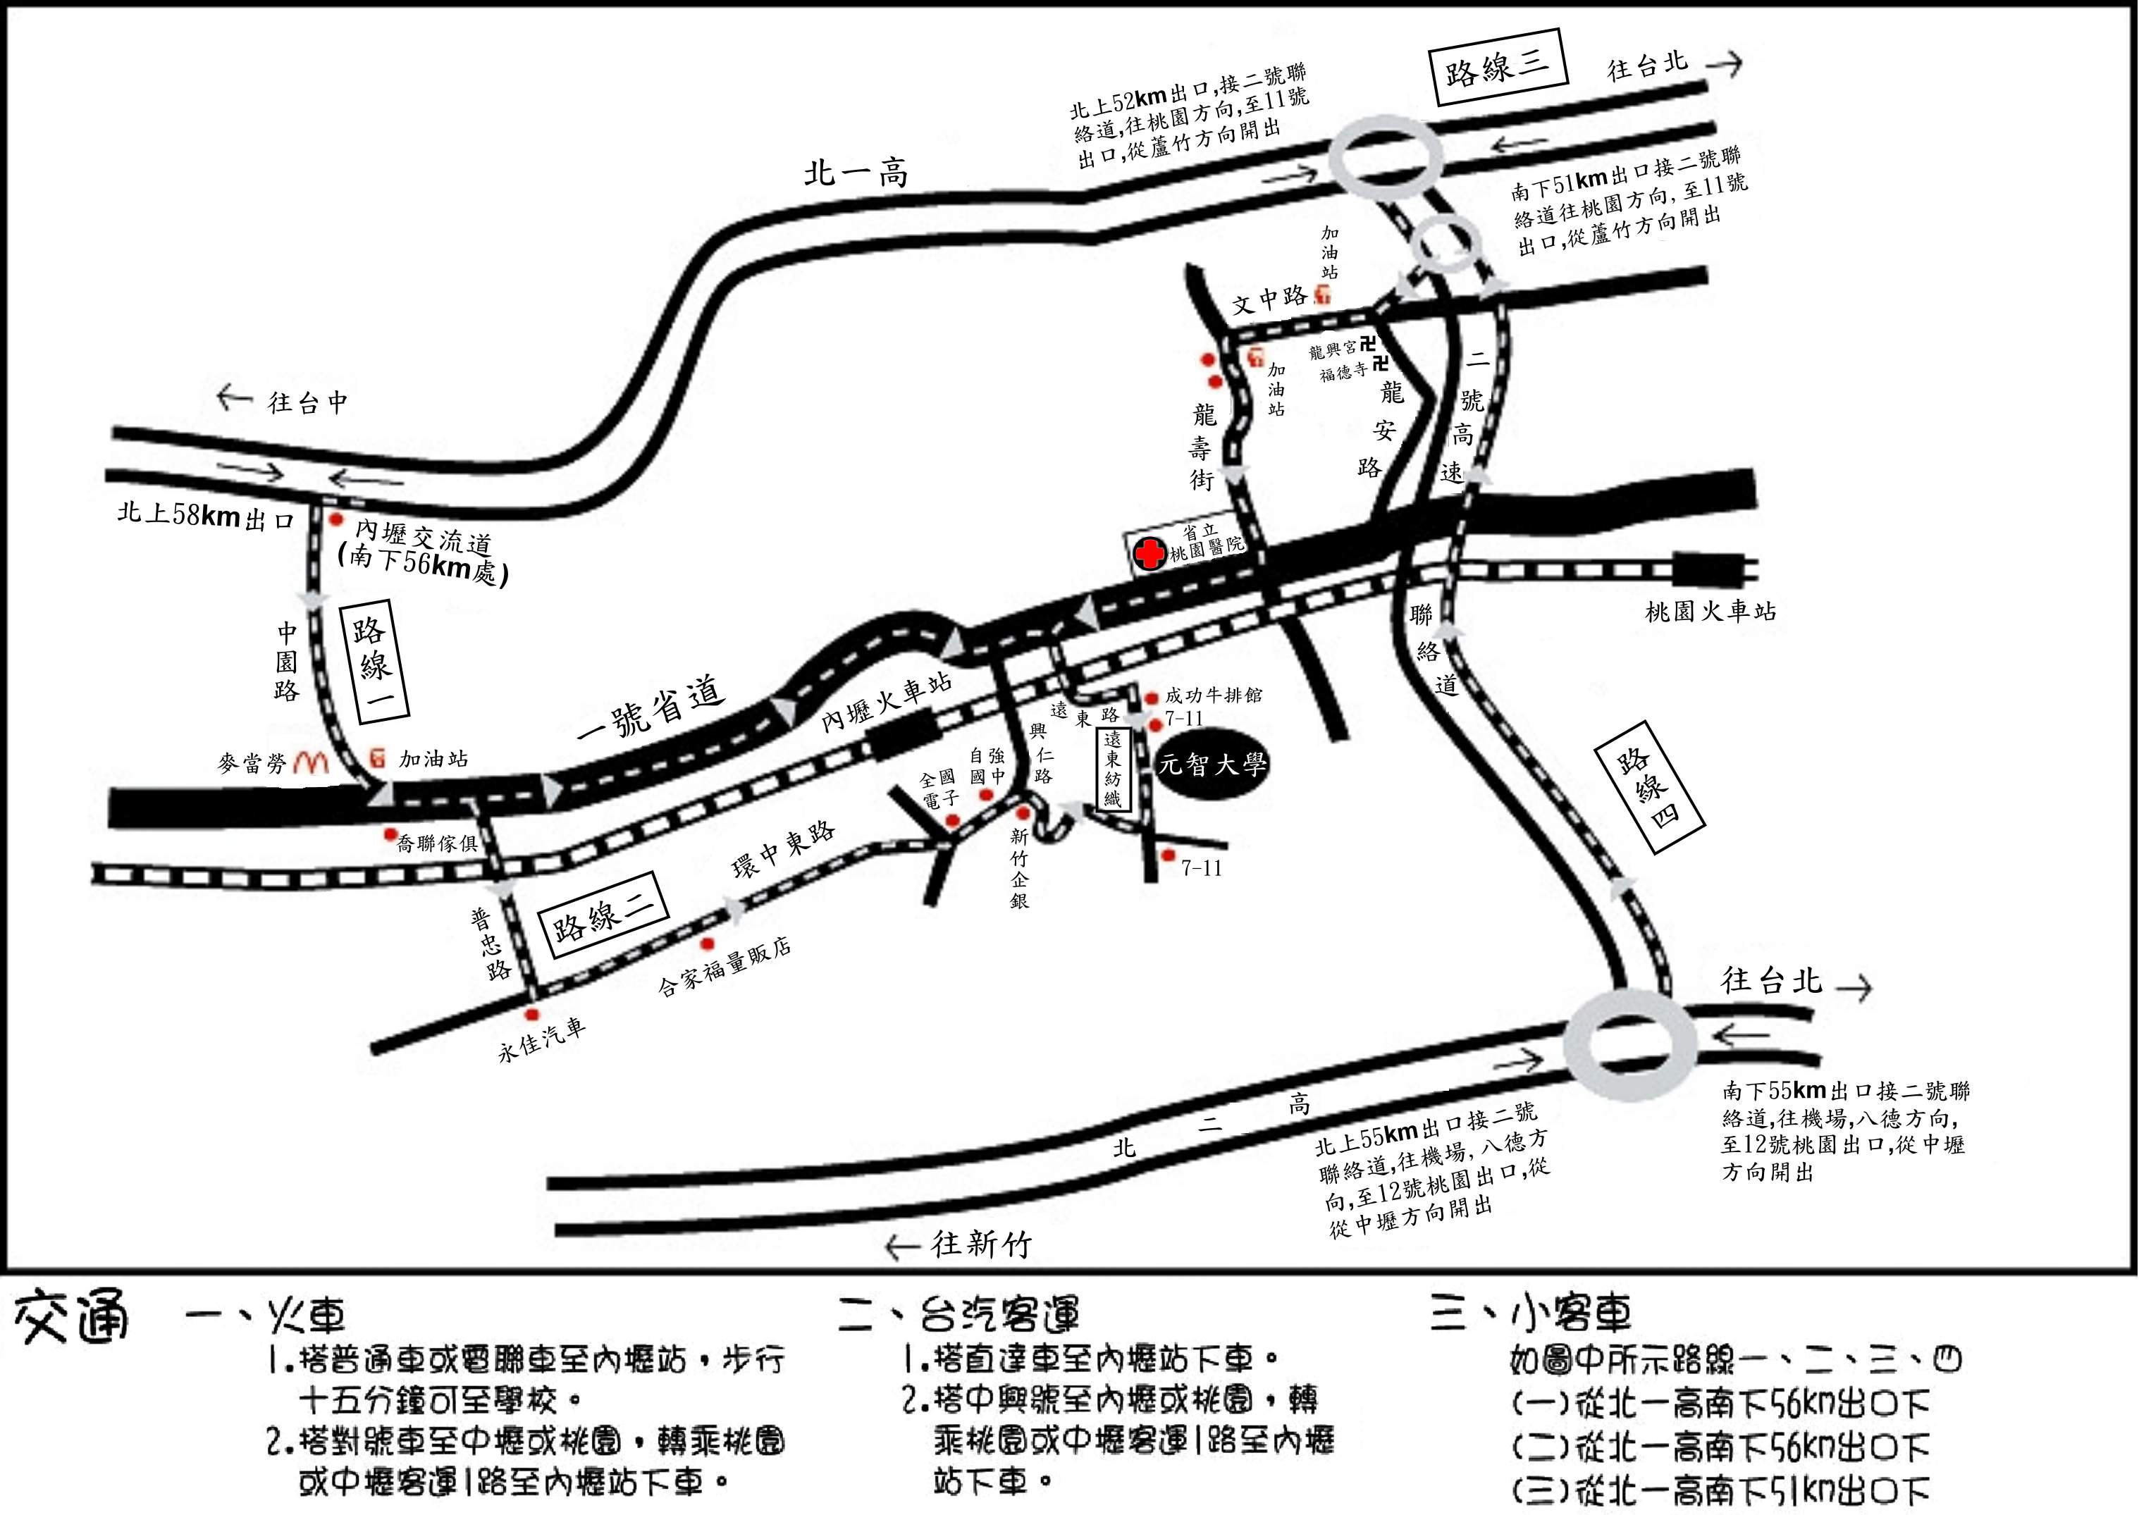
交通資訊圖
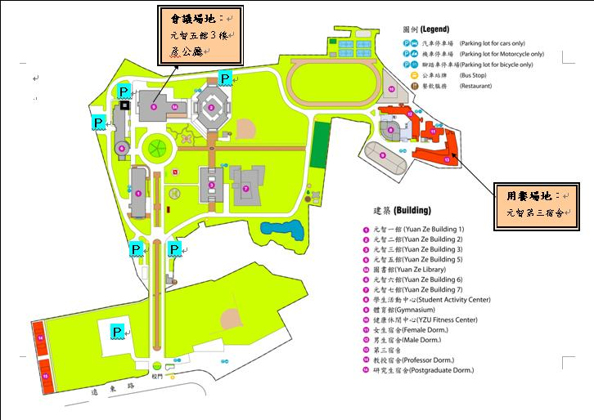
會場資訊圖
- 聯絡方式
聯絡人：雷豐榮
聯絡電話：(02)2784-4188分機235
e-mail：lei455@ftis.org.tw

